TechnicAtome

TechnicAtome: le spécialiste français des réacteurs nucléaires compacts le 12/04/2021 par Vincent GroizeIeau

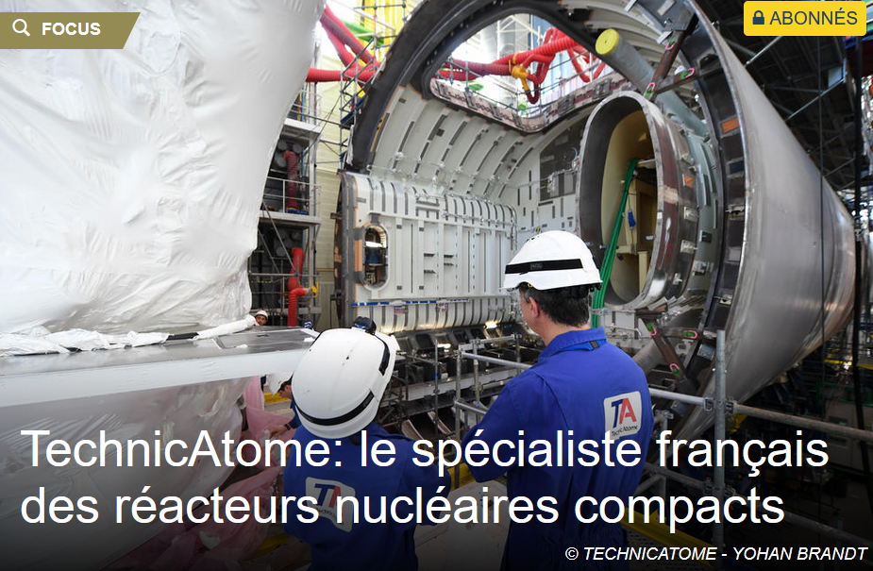

Spécialisé dans les réacteurs nucléaires compacts, en particulier ceux équipant les sous-marins et porte-avions de la Marine nationale, tout en évoluant aussi dans le nucléaire civil, TechnicAtome, alias « TA », fêtera en 2022 ses cinquante ans. Une entreprise qui prend très rarement la parole, comme le reconnait son président, Loïc Rocard : « Nous ne parlons pas beaucoup car notre matière est largement classifiée ». Mais en fin de semaine dernière, TA a décidé de sortir du bois pour présenter ses activités et faire le point sur ses perspectives à l’occasion d’une conférence de presse à laquelle Mer et Marine a assisté. Cela, après avoir connu une séquence exceptionnelle ces six derniers mois, entre la livraison du premier SNA du type Barracuda, le choix de la propulsion nucléaire pour le futur porte-avions français et le lancement de la phase de réalisation des SNLE de troisième génération. De quoi lui assurer un plan de charge sur des dizaines d’années et soutenir son développement, qui va passer par de nombreux recrutements.

Fruit de l’aventure nucléaire tricolore débutée après-guerre L’entreprise naît en 1972 dans le sillage des gigantesques investissements lancés par la France pour développer une filière nucléaire militaire et civile et construire sa souveraineté dans ce domaine. « Nous sommes le produit de cette grande aventure française qui a débuté dans l’immédiat après-guerre », rappelle Loïc Rocard. Alors que le Commissariat à l’Energie Atomique (CEA) est fondé dès 1945 par le général de Gaulle, la première bombe atomique tricolore explose dans le Sahara en février 1960 lors de l’essai Gerboise Bleue. « La France poursuit alors vers la création d’une filière d’électricité nucléaire sûre et compétitive et le développement d’une propulsion nucléaire qui offre aux sous-marins une autonomie et une discrétion inégalées ». En 1972, le grand plan d’indépendance énergétique qui aboutira à la construction de 58 réacteurs exploités par EDF est lancé, alors que Le Redoutable, premier sous-marin nucléaire lanceur d’engins (SNLE) français, achève sa première patrouille, marquant les débuts de la Force océanique stratégique et de la permanence de la dissuasion à la mer. C’est cette année-là que Technicatome est créé, d’abord sur la base du département de construction des piles du CEA puis, en 1975, les ingénieurs spécialisés dans les chaufferies à eau pressurisée de petite taille adaptées à la propulsion navale rejoignent cette entité, détenue à 90% par le CEA et à 10% par EDF. Côté civil, Framatome avait été créé en 1958 pour exploiter en France la licence du groupe américain Westinghouse sur les réacteurs à eau pressurisée, l’entreprise étant choisie en 1975 pour être l’unique constructeur de centrales nucléaires en France.

Dix-sept sous-marins et un porte-avions équipés en un demi-siècle
La filière française de la propulsion navale nucléaire travaille dans les années 70 sur les Redoutable, dont six exemplaires seront mis en service jusqu’en 1985, puis les six premiers sous-marins nucléaires d’attaque (SNA) français, les Rubis, livrés entre 1983 et 1993 et qui sont les premiers à adopter le concept de réacteur compact de TechnicAtome, qui conçoit et assemble les chaufferies, démarre les installations et soutient leur maintenance durant toute la durée de vie des bâtiments. Vient ensuite le programme des SNLE de deuxième génération, qui donne naissance aux quatre Triomphant (entrés en flotte entre 1996 et 2010) et celui du porte-avions Charles de Gaulle, doté de deux chaufferies (une seule sur les sous-marins) et opérationnel en 2001. Et puis il y a aujourd’hui les SNA du type Barracuda, dont le premier exemplaire, le Suffren, a vu sa construction débuter en 2006 et a été livré en novembre 2020 (cinq autres allant suivre d’ici 2030 pour remplacer les Rubis), avant de passer aux SNLE 3G et au PA-NG.

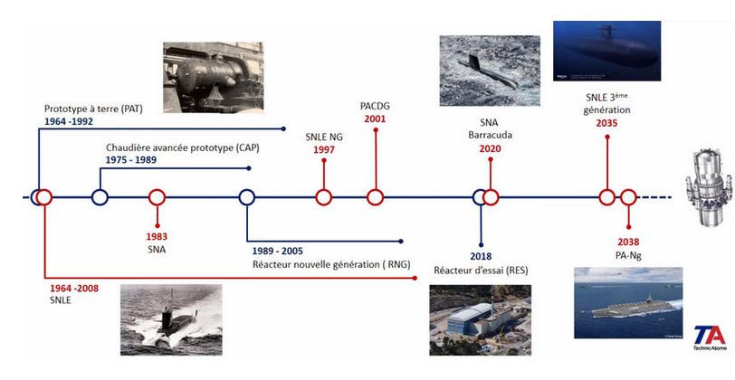
Les programmes de l'entreprise depuis les années 60 (© TECHNICATOME)

TA retrouve son indépendance après le démantèlement d’Areva
Alors que Framatome prend 25% de son capital en 1993 (le CEA redescend à 65% et EDF reste à 10%), 2001 constitue un tournant pour Technicatome, qui intègre le groupe Areva, issu de la fusion de la Cogema, de Framatome et de CEA Industrie. Mais le géant français du nucléaire finit par s’écrouler quinze ans plus tard, ce qui conduit à son démantèlement. Areva NP, dont EDF prend le contrôle, redevient Framatome en 2018 alors qu’Areva TA est repris dès 2017 par l’Etat, qui rachète les 83.6% que le groupe Areva détenait dans la société. Il en conserve 50.3%, alors que 20.3% des parts sont cédées au CEA et 14% à Naval Group (alors DCNS) qui en détenait déjà 6.3% depuis 2001 et voit sa participation monter à 20.3%. Enfin, EDF conserve les 9% qu’il possédait déjà. L’entreprise cesse de s’appeler Areva TA et reprend son nom d’origine, avec cette fois un « A » majuscule dans TechnicAtome.

Le plus petit acteur de la filière mais celui au spectre le plus large Quatre ans plus tard, ce choix de faire de TechnicAtome une entité particulière, qui n’est notamment plus dans le giron du CEA, est considéré comme positif. L’entreprise, qui réalise un chiffre d’affaires annuel compris entre 400 et 450 millions d’euros, affiche en moyenne un niveau de rentabilité de 12%, tout à fait satisfaisant pour le secteur (400 millions et 14% en 2020). L'entreprise emploie 1700 personnes sur neuf sites, le gros de ses effectifs se concentrant dans le sud de la France à Cadarache (825 personnes) et Aix-en-Provence (615 personnes) puis à son siège de Saclay (110) en région parisienne et dans sa filiale ARCYS à Toulouse (130 salariés), le reste des équipes se répartissant entre Toulon, Bordeaux, Nantes, Brest et Cherbourg. TechnicAtome est le petit poucet des acteurs français du nucléaire, « 100 fois plus petit qu’EDF, 5 fois moins gros que Framatome », rappelle son patron. Mais l’entreprise a un spectre d’activité et des compétences très pointues qui la rendent singulière, y compris à l’échelle internationale. « Nous sommes un acteur 100% nucléaire qui a toujours été à cheval entre la défense et le civil, entre les chaufferies embarquées sur les bâtiments de la Marine nationale et les réacteurs de recherche civils. Notre activité se répartit aujourd’hui à 80% dans la défense et 20% dans le civil. Nous faisons la conception, les calculs, nous avons des activités d’assemblier mais nous fabriquons aussi les cœurs nucléaires qui sont chargés dans nos réacteurs, dont nous assurons la maintenance. Et nous sommes aussi les exploitants des réacteurs à terre que nous réalisons, avec par exemple la conduite du réacteur d’essais de Cadarache. Nous sommes le plus petit acteur de notre secteur et, pourtant, aucun n’a un spectre aussi vaste que le nôtre. Nous avons aussi cette capacité à concevoir des réacteurs compacts embarqués, il n’y a qu’en France que l’on sait faire cela et c’est un savoir-faire essentiel à la posture de dissuasion, que nous ne pouvons partager avec personne, ni à l’international, ni en France. D’où l’impérieux besoin que nous avons d’assurer le transfert de compétences depuis nos anciens vers les jeunes générations ».

150 recrutements cette année
La gestion des ressources humaines de l’entreprise est l’un de ses grands enjeux pour les années qui viennent car entre le renouvellement des générations et la hausse sensible de son activité, il lui faut embaucher assez massivement : « Compte tenu de notre activité et de notre plan de charge, nous devons nous projeter à 10 ans pour adapter notre programme d’embauches et de formation. Nous recrutons une centaine de collaborateurs par an et les récentes décisions sur le porte-avions de nouvelle génération nous incitent à continuer. En 2021, notre ambition est d’embaucher 150 ingénieurs et techniciens, ce qui nous fera atteindre environ 1800 salariés à la fin de cette année », pour un total de 500 embauches entre 2018 et 2021. Cela, dans un contexte d’évolution sociétale où les métiers liés à la défense et au nucléaire ne semblent plus susciter autant d’engouement qu’autrefois auprès des jeunes ingénieurs, nombreux à rêver pour leur carrière d’autres horizons. Est-ce que cela peut poser des problèmes de recrutement, tant en quantitatif qu’en qualitatif ? C’est la question que nous avons posée à Loïc Rocard : « Nous avons la particularité d’être un acteur de taille modeste dans une filière qui génère beaucoup d’emplois. Cette situation nous permet de conduire un plan de recrutement qui correspond à des quantités importantes pour nous, mais faibles au regard du volume global des ingénieurs en nucléaire ». Et pour le P-DG de TechnicAtome, l’entreprise bénéficie aussi de solides atouts pour séduire les nouvelles recrues : « Nous avons une grande visibilité et une activité régulière avec un nouveau programme tous les 10 ans environ, nous travaillons sur des projets à tous les stades d’avancement ce qui nous permet de proposer des parcours professionnels variés et nous offrons des lieux de travail dans des régions parmi les plus courues du pays. On observe par ailleurs que sur les dizaines de personnes que nous avons embauchées depuis le début de cette année, 30% sont des femmes, ce qui constitue une évolution notable ». Et une extension du vivier de talents dans un univers resté pendant longtemps très masculin. Loïc Rocard se montre donc confiant, même s’il observe comme d’autres des évolutions chez les jeunes ingénieurs : « Il reste de l’enthousiasme chez les jeunes pour nos activités mais il est vrai qu’il y a plus d’attirance aujourd’hui vers les métiers de la Tech, du conseil ou du développement durable. Est-ce que dans la durée cela provoquera des difficultés structurelles ? A l’avenir peut-être mais aujourd’hui ce n’est pas du tout le cas, les voyants restent au vert, les gens nous rejoignent avec enthousiasme et quand ils sont là …..
© Mer et Marine https://www.meretmarine.com/fr/content/technicatome-gros-plan-sur-le-specialiste-francais-des-reacteurs-nucleaires-compacts?xtor=EPR-56-20120118[Newsletter_V2_Drupal]-20210412-[_2]

